Chương VII: SINH HỌC CƠ THỂ NGƯỜI

BÀI 31: HỆ VẬN ĐỘNG Ở NGƯỜI
Môn học: Khoa học tự nhiên lớp 8
Thời gian thực hiện: 03 tiết
I. MỤC TIÊU
1. Về kiến thức
- Nêu được cấu tạo, chức năng và phân tích được sự phù hợp giữa cấu tạo với chức năng của hệ vận động.
- Mô tả được cấu tạo sơ lược các cơ quan của hệ vận động. Liên hệ được kiến thức đòn bẩy vào hệ vận động. Giải thích sự co cơ, khả năng chịu tải của xương.
- Trình bày được một số bệnh, tật và bệnh học đường liên quan đến hệ vận động. Nêu được biện pháp bảo vệ các cơ quan của hệ vận động và cách phòng tránh bệnh.
- Nêu được ý nghĩa của tập thể dục thể thao và chọn phương pháp luyện tập thể thao phù hợp. Vận dụng hiểu biết về hệ vận động và bệnh học đường để bảo vệ bản thân tuyên truyền và giúp đỡ người khác.
- Thực hành: Thực hiện sơ cứu và băng bó khi người khác bị gãy xương; Tìm hiểu được tình hình mắc bệnh về hệ vận động trong trường hợp phố khu dân cư.
2. Về năng lực
a) Năng lực chung
- Tự chủ và tự học: Chủ động, tự tìm hiểu vể hệ vận động của cơ thể người.
- Giao tiếp và hợp tác:
+ Sử dụng ngôn ngữ khoa học để diễn đạt về hệ vận động.
+ Hoạt động nhóm một cách hiệu quả theo đúng yêu cầu của GV trong khi thảo luận về máu và hệ tuần hoàn, đảm bảo các thành viên trong nhóm đều được tham gia và trình bày báo cáo;
- Giải quyết vấn đề và sáng tạo: Giải quyết vấn đề kịp thời với các thành viên trong nhóm để thảo luận hiệu quả, giải quyết các vấn đề trong bài học và hoàn thành các nhiệm vụ học tập.
b) Năng lực khoa học tự nhiên
- Nhận thức khoa học tự nhiên:
+ Nêu được cấu tạo chức năng và phân tích được sự phù hợp giữa cấu tạo với chức năng của hệ vận động.
+ Mô tả được cấu tạo sơ lược các cơ quan của hệ vận động. Giải thích sự co cơ, khả năng chịu tải của xương.
+ Trình bày được một số bệnh tật và bệnh học đường liên quan đến hệ vận động. Nêu được biện pháp bảo vệ các cơ quan của hệ vận động và cách phòng chống bệnh.
- Tìm hiểu tự nhiên: thực hiện được sơ cứu và băng bó khi người khác bị gãy xương; tìm hiểu được tình hình mắc các bệnh về vận động trong trường học và khu dân cư.
- Vận dụng kiến thức, kĩ năng đã học: Liên hệ được kiến thức đòn bẩy và hệ vận động; Vận dụng hiểu biết về hệ vận động và bệnh học đường để bảo vệ bản thân tuyên truyền và giúp đỡ người khác.
3. Về phẩm chất
- Tham gia tích cực hoạt động nhóm phù hợp với khả năng của bản thân.
- Cẩn thận, trung thực và thực hiện các yêu cầu trong chủ để bài học.
- Có niềm say mê, hứng thú với việc khám phá và học tập khoa học tự nhiên.
II. THIẾT BỊ DẠY HỌC VÀ HỌC LIỆU
- Các hình ảnh theo sách giáo khoa;
- Máy chiếu, bảng nhóm;
- Link tư liệu video:
+ Giới thiệu về bộ xương: https://tinyurl.com/2p9jhc3x
+ Giới thiệu hoạt động của hệ cơ: https://tinyurl.com/5dwpf4kk
- Dụng cụ thực hành: Nẹp tre, băng y tế dài, bông hoặc gạc y tế, khăn vải cho các nhóm.
- Phiếu học tập.
Phiếu học tập 1
Câu 1: Quan sát hình ảnh dưới đây kết hợp nghiên cứu thông tin SGK trang 126 trả lời câu hỏi:
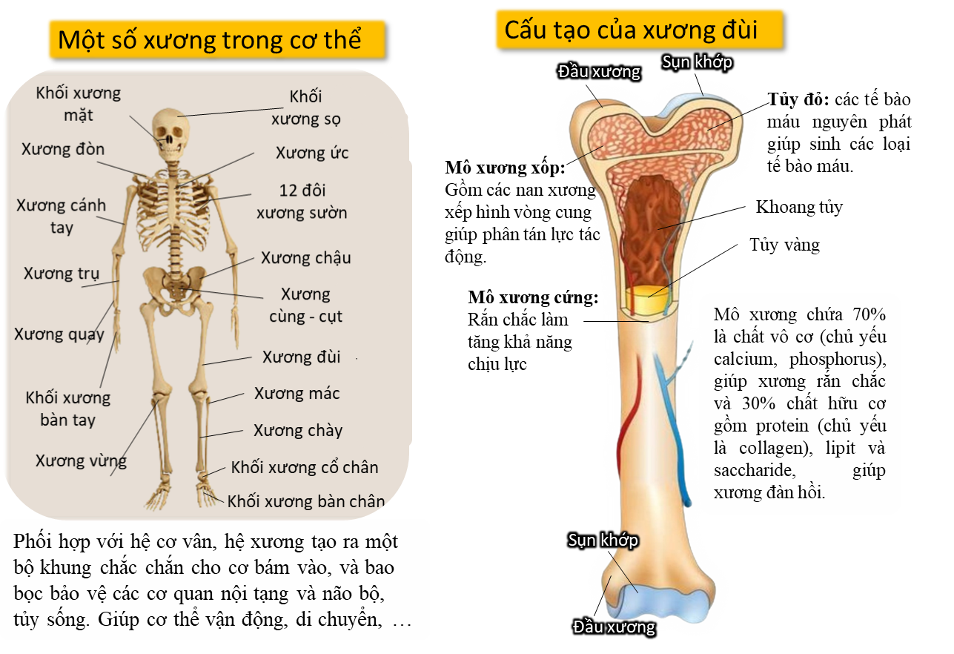
- Hệ vận động gồm những cơ quan nào?
....................................................................................................................................................................................................................................................................
- Em hãy phân tích sự phù hợp giữa cấu tạo và chức năng của xương?
........................................................................................................................................................................................................................................................................................................................................................................................................................................................................................................................................
- Hãy phân loại một số xương trong cơ thể vào ba phần của xương?
........................................................................................................................................................................................................................................................................................................................................................................................................................................................................................................................................
Câu 2: Quan sát hình ảnh sau và phân tích sự phù hợp giữa cấu tạo và chức năng của hệ cơ (cơ vân)?
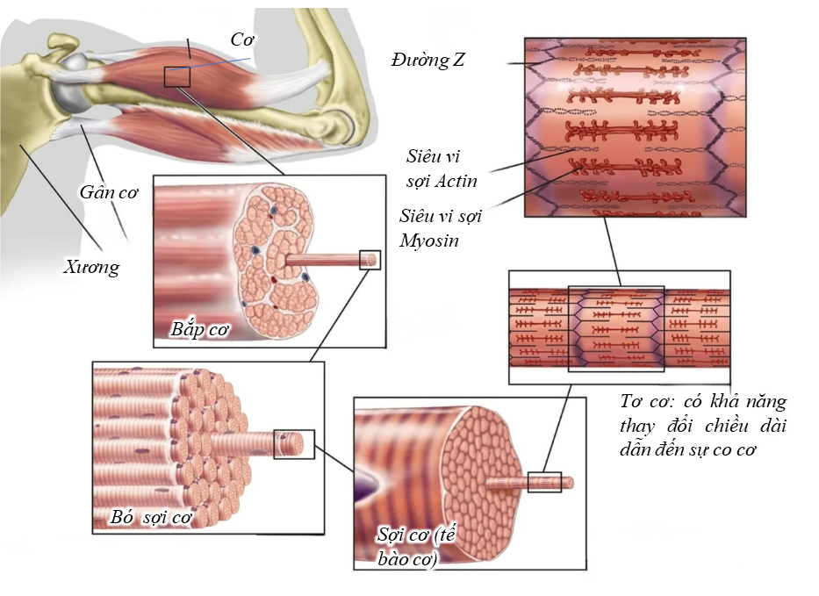
........................................................................................................................................................................................................................................................................................................................................................................................................................................................................................................................................Câu 3: Quan sát Hình 31.2, so sánh tư thế của tay khi cơ co và dãn. Liên hệ kiến thức về đòn bẩy đã học ở bài 19, cho biết tay ở tư thế nào có khả năng chịu tải tốt hơn?
........................................................................................................................................................................................................................................................................................................................................................................................................................................................................................................................................
- Phiếu giao nhiệm vụ học sinh (giao trước 1 tuần học):
Nhóm | Nhiệm vụ | Gợi ý nội dung
Nhóm 1 và nhóm 4 | Tìm hiểu về tật cong vẹo cột sống | Tìm hiểu nguyên nhân, đối tượng thường mắc và biện pháp phòng tránh tật cong vẹo cột sống.
Nhóm 2 và nhóm 5 | Tìm hiểu về bệnh loãng xương | Tìm hiểu nguyên nhân, đối tượng thường mắc và biện pháp phòng tránh bệnh loãng xương.
Nhóm 3 và nhóm 6 | Tìm hiểu về một số tổn thương về xương thường gặp: bong gân, trật khớp. | - Tìm hiểu nguyên nhân gây ra những tổn thương đó.  - Đối tượng dễ gặp phải và biện pháp phòng tránh.
Sản phẩm: infographic.
III. TIẾN TRÌNH DẠY HỌC
A. PHƯƠNG PHÁP VÀ KĨ THUẬT DẠY HỌC
- Dạy học theo nhóm, nhóm cặp đôi.
- Phương pháp trực quan.
- Kĩ thuật sử dụng phương tiện trực quan, phân tích video.
- Dạy học nêu và giải quyết vấn đề thông qua câu hỏi trong SGK.
B. KHỞI ĐỘNG BÀI HỌC
Hoạt động: Khởi động (5 phút)
a) Mục tiêu: Dẫn dắt giới thiệu vấn đề, để học sinh biết về hệ vận động của cơ thể người.
b) Nội dung: Trả lời câu hỏi đặt vấn đề dựa vào vốn hiểu biết ban đầu về hệ vận động.
c) Sản phẩm: Học sinh bước đầu nêu suy nghĩ của bản thân và có hướng điều chỉnh đúng trong quá trình học.
d) Tổ chức thực hiện:
Hoạt động của GV | Hoạt động của HS
Trả lời câu hỏi sau:  Tại sao mỗi người lại có vóc dáng và kích thước khác nhau? Nhờ đâu mà cơ thể người có thể di chuyển, vận động? | Học sinh chú ý quan sát và lắng nghe hướng dẫn.
Giao nhiệm vụ: Cá nhân suy nghĩ và nêu quan điểm cá nhân. | Nhận nhiệm vụ
Hướng dẫn HS thực hiện nhiệm vụ  Quan sát, hỗ trợ HS khi cần thiết. | Thực hiện nhiệm vụ
Báo cáo kết quả:  Yêu cầu đại diện 1 số HS báo cáo. | Đại diện 1 số HS phát biểu quan điểm cá nhân.
Chốt lại và đặt vấn đề vào bài
B. HÌNH THÀNH KIẾN THỨC MỚI
Hoạt động 1: Tìm hiểu về máu (45 phút)
- Mục tiêu:
- Nêu được cấu tạo, chức năng và phân tích được sự phù hợp giữa cấu tạo với chức năng của hệ vận động.
- Mô tả được cấu tạo sơ lược các cơ quan của hệ vận động. Liên hệ được kiến thức đòn bẩy vào hệ vận động. Giải thích sự co cơ, khả năng chịu tải của xương.
- Nội dung: GV cung cấp hình ảnh tư liệu về cấu tạo hệ vận động, hướng dẫn học sinh nghiên cứu thông tin SGK và quan sát, phân tích tranh hình, thảo luận nhóm hoàn thành phiếu học tập số 1.
- Sản phẩm:
- Sản phẩm thảo luận của HS.
- Gợi ý đáp án phiếu học tập số 1.
Phiếu học tập 1
Câu 1: Quan sát hình ảnh dưới đây kết hợp nghiên cứu thông tin SGK trang 126 trả lời câu hỏi:
- Hệ vận động gồm những cơ quan nào và chức năng của các cơ quan đó?
- Hệ vận động gồm:
+ Bộ xương tạo nên bộ khung của cơ thể, chỗ bám cho cơ, bảo vệ cơ thể.
+ Hệ cơ có khả năng co dãn giúp xương cử động từ đó giúp cơ thể di chuyển và vận động.
- Em hãy phân tích sự phù hợp giữa cấu tạo và chức năng của xương?
- Sự phù hợp giữa cấu tạo và chức năng của xương thể hiện ở thành phần cấu tạo và hình dạng của xương:
+ Thành phần cấu tạo: Chất vô cơ giúp xương rắn chắc; chất hữu cơ giúp xương đàn hồi.
+ Về hình dạng: ở mỗi vị trí trong cơ thể xương có hình dạng khác nhau để phù hợp với chức năng.
VD: Sự vững chắc của xương đùi là nhờ xương có hình ống, dài, gồm mô xương cứng rắn chắc, mô xương xốp với các nan xương xếp hình vòng cung để phân tán lực tác động…
+ Nơi tiếp giáp giữa các đầu xương gọi là khớp xương.
- Hãy phân loại một số xương trong cơ thể vào ba phần của xương?
- Xương đầu: xương sọ não, xương sọ mặt…
- Xương thân: xương sống, xương sườn, xương ức, xương đòn…
- Xương chi: xương tay (xương cánh tay, xương trụ, xương quay, xương ngón…), xương chân (xương đùi, xương mác, xương chày…)
Câu 2: Quan sát hình ảnh sau và phân tích sự phù hợp giữa cấu tạo và chức năng của hệ cơ (cơ vân)?
- Mỗi bắp cơ gồm nhiều bó có, mỗi bó cơ gồm nhiều sợi cơ, sợi cơ lại gồm nhiều tơ cơ, tơ cơ có khả năng thay đổi chiều dài dẫn đến sự co cơ. Khi cơ co và dãn sẽ làm xương cử động.
+ Cơ bám vào xương qua khớp nhờ dây chằng, gân.
Câu 3: Quan sát Hình 31.2, so sánh tư thế của tay khi cơ co và dãn. Liên hệ kiến thức về đòn bẩy đã học ở bài 19, cho biết tay ở tư thế nào có khả năng chịu tải tốt hơn?
- Khi ta gập sát cánh tay và cẳng tay thì khả năng chịu lực cao hơn.
d) Tổ chức thực hiện
Hoạt động của GV | Hoạt động của HS
Giao nhiệm vụ:  - Chia lớp thành các nhóm 4 HS, chiếu một số hình ảnh về cấu tạo hệ vận động, yêu cầu học sinh quan sát kết hợp nghiên cứu thông tin SGK, thảo luận nhóm hoàn thành PHT số 1.  + Thời gian thảo luận: 10 phút | HS nhận nhiệm vụ.
Hướng dẫn HS thực hiện nhiệm vụ  - Mỗi nhóm thảo luận và hoàn thiện kết quả vào phiếu học tập số 1. | Thảo luận nhóm, hoàn thành phiếu học tập số 1.
Báo cáo kết quả:  - Cho các nhóm treo kết quả của nhóm mình lên ;  - Mời nhóm trưởng đứng vào phần kết quả của nhóm mình;  - Gọi 1 nhóm đại diện trình bày kết quả. Các nhóm khác bổ sung.  - GV kết luận về nội dung kiến thức mà các nhóm đã đưa ra, củng cố mở rộng kiến thức về sự phù hợp giữa cấu tạo và chức năng của hệ vận động (có thể cho học sinh xem thêm video về bộ xương và hoạt động của cơ). | - Nhóm xung phong trình bày kết quả ở phiếu học tập;  - Nhóm khác nhận xét phần trình bày của nhóm bạn.
Tổng kết  - Hệ vận động gồm bộ xương và hệ cơ có chức năng bảo vệ, duy trì hình dạng của cơ thể và giúp cơ thể vận động.  + Bộ xương cấu tạo từ 70% chất vô cơ tạo nên tính rắn chắc và 30 % chất hữu cơ tạo nên tính đàn hồi của xương.  + Sự co và dãn của cơ giúp xương cử động.  + Cơ bám vào xương qua khớp, một số khớp xương tạo kết nối đòn bẩy giúp xương có khả năng chịu tải cao. | Ghi nhớ kiến thức
Hoạt động 2: Tìm hiểu về một số bệnh và tật về xương và cách phòng tránh (30 phút)
- Mục tiêu:
- Trình bày được một số bệnh, tật và bệnh học đường liên quan đến hệ vận động. Nêu được biện pháp bảo vệ các cơ quan của hệ vận động và cách phòng tránh bệnh.
- Nội dung: Tổ chức hoạt động nhóm theo kĩ thuật mảnh ghép, để hoàn thành nhiệm vụ bảng thông tin về bệnh, tật liên quan đến xương thường gặp
Tên bệnh/tật | Nguyên nhân và dấu hiệu nhận biết | Tác hại | Biện pháp phòng tránh
c) Sản phẩm: Câu trả lời của HS
- Gợi ý
Tên bệnh/tật | Nguyên nhân và dấu hiệu nhận biết | Tác hại | Biện pháp phòng tránh
Tật cong vẹo cột sống | Bẩm sinh, di truyền, làm việc nặng khi còn nhỏ, tư thế không đúng trong thời gian dài… làm các đốt sống bị xoay lệch khiến cột sống bị cong vẹo | Cong vẹo cột sống ảnh hưởng đến hô hấp, tim mạch và chiều cao, thẩm mỹ (ngoại hình) của trẻ. | - Ngồi học đúng tư thế;  - Mang vác đều hai bên;  - Lao động vừa sức.
Bệnh loãng xương | Cơ thể thiếu cacium và phosphorus hoặc tuổi cao mật độ xương giảm. | Làm cho xương dễ bị gãy và khi gãy hồi phục chậm. | - Chế độ dinh dưỡng hợp lí, bổ sung vitamin D.  - Chế sinh hoạt, vận động hợp lí.
Bong gân, trật khớp | Tai nạn khi chơi thể thao, lao động, học tập, sinh hoạt… làm dây chằng bị dãn hoặc rách (bong gân), các đầu khớp bị lệch khỏi vị trí (trật khớp)… | Gây sưng đau, làm hạn chế vận động… | - Khởi động cơ thể trước khi vận động mạnh, tập luyện TDTT…  - Lao động, đùa nghịch với cường dộ hợp lí
…..
d) Tổ chức thực hiện:
Hoạt động của GV | Hoạt động của HS
Giao nhiệm vụ:  - Giáo viên chia lớp thành 2 cụm, mỗi cụm gồm 3 nhóm chuyên gia tìm hiểu về 3 nội dung khác nhau. Sử dụng cách đánh số để hình thành nhóm mảnh ghép.  + Mỗi nhóm mảnh ghép trong cụm lần lượt nghiên cứu sản phẩm của các nhóm chuyên gia, đến sản phẩm của nhóm chuyên gia nào thì chuyên gia của nhóm đó trình bày.  +Sau khi chuyên gia trình bày, các thành viên của nhóm thảo luận để thống nhất nội dung hoàn thành bảng thông tin về các bệnh, tật thường gặp ở xương vào vở cá nhân.  - Thời gian báo cáo và thảo luận của 1 chuyên gia: 5 phút. | HS nhận nhiệm vụ.
Hướng dẫn HS thực hiện nhiệm vụ: GV quan sát, hỗ trợ học sinh khi cần thiết. | Cá nhân HS thực hiện nhiệm vụ.
Báo cáo kết quả:  - Mời đại diện một số HS lên trình bày kết quả.  - Các học sinh khác nhận xét, bổ sung. | - Đại diện HS trình bày kết quả.  - HS khác nhận xét, bổ sung phần trình bày của bạn.
Tổng kết:  - Một số bệnh, tật liên quan đến hệ vận động như bệnh loãng xương, tật cong vẹo cột sống, bong gân, trật khớp…  - Cần chú ý chế độ dinh dưỡng, sinh hoạt phù hợp, vận động vừa sức để phòng tránh các bệnh, tật về hệ vận động. | HS tìm hiểu sau khi học xong bài học.
Bài tập dự án:  Điều tra tỉ lệ mắc tật cong vẹo cột sống ở trường học hoặc khu dân cư  - Học sinh làm việc theo nhóm 4 HS thực hiện điều tra và viết báo cáo theo mẫu bảng sau:  + Tính tỉ lệ mắc tật cong vẹo cột sống = số người mắc/tổng số người điều tra. | - Học sinh thực hiện ngoài giờ học.
  Stt | Tên lớp/chủ hộ | Số người trong lớp/hộ | Số người mắc tật cong vẹo cột sống trong lớp/hộ
Hoạt động 3: Tìm hiểu về ý nghĩa của tập thể dục, thể thao (10 phút)
- Mục tiêu: Nêu được ý nghĩa của tập thể dục thể thao và chọn phương pháp luyện tập thể thao phù hợp.
- Nội dung: GV sử dụng trò chơi để HS tìm hiểu về ý nghĩa của tập thể dục, thể thao; lựa chọn phương pháp luyện tập thể thao phù hợp với lứa tuổi.
c) Sản phẩm: Câu trả lời của học sinh
*Ý nghĩa của tập thể dục, thể thao:
- Làm tăng chiều dài, chu vi của xương, cơ bắp nở nang.
- Tăng cường sự dẻo dai của cơ thể.
- Kiểm soát cân nặng, phòng ngừa bệnh tật.
- Lưu thông khí huyết, tăng cường năng lượng.
- Hòa nhập cộng đồng.
- Nâng cao tâm trạng, cho giấc ngủ ngon…
* Một số phương pháp luyện tập thể dục, thể thao phù hợp với tuổi thiếu niên: cầu lông, bóng chuyền, bóng đá, bơi, …
d) Tổ chức thực hiện
Hoạt động của GV | Hoạt động của HS
Giao nhiệm vụ:  - GV gọi đại diện 6 HS chia thành 2 đội, tổ chức chơi “Ai nhanh hơn” với 2 vòng:  + Vòng 1: Theo em tập thể dục thể thao có ý nghĩa gì?  + Vòng 2: Kể tên các phương pháp luyện tập thể thao mà em thấy phù hợp với tuổi thiếu niên.  + Thời gian thảo luận: 2 phút/vòng.  + Mỗi thành viên trong đội lần lượt ghi từng ý, ghi xong thì chuyển phấn cho thành viên tiếp theo. | HS nhận nhiệm vụ.
Hướng dẫn HS thực hiện nhiệm vụ  - Học sinh tham gia chơi thực hiện theo yêu cầu, HS dưới lớp giám sát. | Học sinh tham gia thực hiện nhiệm vụ.
Báo cáo kết quả:  - Đại diện 2 đội trình bày kết quả. Các HS dưới lớp đánh giá.  - GV kết luận về nội dung kiến thức mà các nhóm đã đưa ra.  - GV khắc sâu, mở rộng về vai trò của tập thể dục, thể thao với sự phát triển cơ thể. | - Đại diện trình bày kết quả;  - Nhóm HS khác nhận xét, đánh giá.
Tổng kết  - Luyện tập thể dục, thể thao giúp bảo vệ hệ vận động, cơ bắp nở nang và rắn chắc, tăng cường sự dẻo dai của cơ thể… | Ghi nhớ kiến thức
Hoạt động 4: Thực hành: Sơ cứu và băng bó khi người khác bị gãy xương (35 phút)
- Mục tiêu: Thực hiện được sơ cứu và băng bó khi người khác bị gãy xương.
- Nội dung: Nghiên cứu thông tin SGK để nhận biết dụng cụ cần cho sơ cứu và băng bó. GV mời nhân viên y tế nhà trường hướng dẫn HS thao tác sơ cứu và băng bó cho người gãy xương hoặc sử dụng video hướng dẫn để HS nghiên cứu về dụng cụ và các bước tiến hành:
- Sản phẩm: Sản phẩm sơ cứu và băng bó của học sinh:
Thảo luận
- Khi thực hiện buộc cố định nẹp cần lưu ý những gì?
- Chiều dài nẹp dùng cố định xương gãy phải đủ dài để bất động chắc khớp trên và dưới ổ gãy.
- Dây cố định nẹp phải buộc ở vị trí trên và dưới chỗ gãy, khớp trên và dưới chỗ gãy.
- Không nên cố gắng cởi quần áo nạn nhân, nếu cần phải để lộ vết thương thì cắt theo đường chỉ. Trường hợp cần phải cởi quần áo thì cởi bên lành trước.
- Không đặt trực tiếp nẹp vào da nạn nhân. Các mấu lồi đầu xương, vùng tỳ đè phải có lót bông rồi mới đặt nẹp.
- Có thể sử dụng những dụng cụ nào tương tự nẹp và dây vải rộng bản trong điều kiện thực tế khi sơ cứu và băng bó người khác bị gãy xương?
- Có thể sử dụng thanh gỗ, tre để thay thế nẹp và vải quần áo, vải xô để thay thế dây vải rộng bản trong điều kiện thực tế khẩn cấp khi sơ cứu và băng bó người khác bị gãy xương.
d) Tổ chức thực hiện
Hoạt động của GV | Hoạt động của HS
Giao nhiệm vụ:  - GV chia lớp thành các nhóm 4 học sinh.  + Yêu cầu các nhóm nghiên cứu thông tin SGK, cho biết:  (?) Để sơ cứu và băng bó cho người gãy xương cần chẩn bị những gì?  + Theo dõi video (hoặc nhân viên y tế hướng dẫn), cho biết:  (?) Các bước thực hiện sơ cứu gãy xương cẳng tay? Các bước sơ cứu gãy xương chân?  + Các nhóm thực hành sơ cứu, băng bó cho người khác bị gãy xương cẳng tay, gãy xương chân. | HS nhận nhiệm vụ.
Hướng dẫn HS thực hiện nhiệm vụ  - Học sinh nghiên cứu sgk, theo dõi video (nhân viên y tế hướng dẫn trực tiếp) trả lời câu hỏi.  - Mỗi nhóm thực hành sơ cứu, băng bó cho người khác bị gãy xương cẳng tay, gãy xương chân cho 2 HS trong nhóm. | Các nhóm thực hiện nhiệm vụ.
Báo cáo kết quả:  - Các thành viên được băng bó của các nhóm xếp hàng để các nhóm nhận xét, đánh giá theo tiêu chí: Đúng kĩ thuật, độ chặt vừa phải, vết buộc đẹp mắt.  - GV nhận xét tinh thần thực hành của các nhóm | - Các nhóm quan sát, nhận xét, đánh giá kết quả của nhóm bạn.
Thảo luận
Giáo viên tổ chức cho HS thảo luận các câu hỏi sau:
- Khi thực hiện buộc cố định nẹp cần lưu ý những gì?
- Có thể sử dụng những dụng cụ nào tương tự nẹp và dây vải rộng bản trong điều kiện thực tế khi sơ cứu và băng bó người khác bị gãy xương?
Hoạt động 5: Luyện tập (10 phút, có thể xem kẽ giữa các tiết)
- Mục tiêu: Củng cố nội dụng toàn bộ bài học.
b) Nội dung: GV cho học sinh làm việc cá nhân và trả lời mốt số câu hỏi trắc nghiệm.
c) Sản phẩm: Câu trả lời của HS
Câu | 1 | 2 | 3 | 4 | 5 | 6 | 7 | 8
Đáp án | B | B | A | C | B | D | A | A
d) Tổ chức thực hiện
Hoạt động của GV | Hoạt động của HS
Giao nhiệm vụ:  - GV trình chiếu câu hỏi, học sinh sử dụng bảng A,,B,C,D để trả lời  Câu 1: Trong bộ xương của người, xương cột sống thuộc phần xương nào?  - Xương đầu. B. Xương thân.  C. Xương chi trên. D. Xương chi dưới.  Câu 2: Trong xương đùi, vai trò phân tán lực tác động thuộc về thành phần nào dưới đây?  A. Mô xương cứng. B. Mô xương xốp.  C. Sụn bọc đầu xương. D. Tủy xương.  Câu 3: Ý nghĩa của hoạt động co và dãn của cơ là gì?  A. Làm cho cơ thể vận động, lao động, di chuyển.  B. Giúp cơ tăng kích thước.  C. Giúp cơ thể tăng chiều dài.  D. Giúp phối hợp hoạt động các cơ quan.  Câu 4: Trong cơ thể người có khoảng bao nhiêu cơ?  A. 400 B. 500 C. 600 D. 700  Câu 5: Nhận định nào sau đây là không đúng?  - Bộ xương tạo nên bộ khung của cơ thể, chỗ bám cho cơ, bảo vệ cơ thể.  - Xương được cấu tạo từ 30% chất vô cơ và 70% chất hữu cơ.  - Chất vô cơ trong xương chủ yếu là muối của callcium.  - Thường xuyên ngồi không đúng cơ tư thế khi học bài là một trong các nguyên nhân gây ra tật cong vẹo cột sống.  Câu 6: Bệnh nào sau đây không liên quan đến hệ vận động?  A. Bệnh còi xương. B. Bệnh loãng xương.  C. Bệnh thấp khớp. D. Bệnh viêm phổi.  Câu 7: Phương pháp luyện tập thể thao nào sau đây phù hợp với lứa tuổi học sinh?  A. Bơi. B. Đánh gôn. C. Cử tạ. D. Chèo thuyền.  Câu 8: Tư thế ngồi khi sử dụng máy tính nào dưới đây có thể gây hại cho hệ vận động?  - Tư thế a và b. B. Tư thế b và c.  C. Tư thế a và c. D. Tư thế a,b và c. | HS nhận nhiệm vụ.
  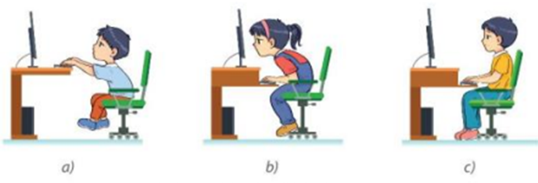
HS thực hiện nhiệm vụ | Học sinh trả lời câu hỏi
Báo cáo kết quả:
- Cho cả lớp trả lời ;
- Mời đại diện giải thích;
- GV kết luận về nội dung kiến thức.
Hoạt động 6: Vận dụng (5 phút- giao về nhà)
a. Mục tiêu: Vận dụng hiểu biết về hệ vận động và bệnh học đường để bảo vệ bản thân tuyên truyền và giúp đỡ người khác.
b. Nội dung: Học sinh vận dụng kiến thức trả lời câu hỏi, thực hiện nhiệm vụ.
1. Đề xuất các biện pháp để bảo vệ hệ vận động của cơ thể em và người thân trong gia đình.
2. Tìm hiểu về hiện tượng mỏi cơ và biện pháp phòng tránh mỏi cơ.
c. Sản phẩm: Sản phẩm của học sinh.
d. Tổ chức thực hiện
Hoạt động của giáo viên | Hoạt động của học sinh
Giao nhiệm vụ: GV chiếu nhiệm vụ:  1. Đề xuất các biện pháp để bảo vệ hệ vận động của cơ thể em và người thân trong gia đình.  2. Tìm hiểu về hiện tượng mỏi cơ và biện pháp phòng tránh mỏi cơ. | Giao nhiệm vụ
Hướng dẫn thực hiện nhiệm vụ: Thực hiện tại nhà theo hướng dẫn của giáo viên. | Thực hiện nhiệm vụ ở nhà
Báo cáo kết quả: Nộp kết quả bằng báo cáo ở tiết học sau.

